令和6年度　訪問看護推進事業　訪問看護ステーション支援事業

第２回新卒看護師交流会　アンケート結果

開催日　令和7年3月6日　ハイブリット開催　会場1名

札幌　4名　江別　1名　函館　1名

参加申込数　9名　当日参加者　8名　（1年目　6名　2年目　2名）

アンケート回答6名

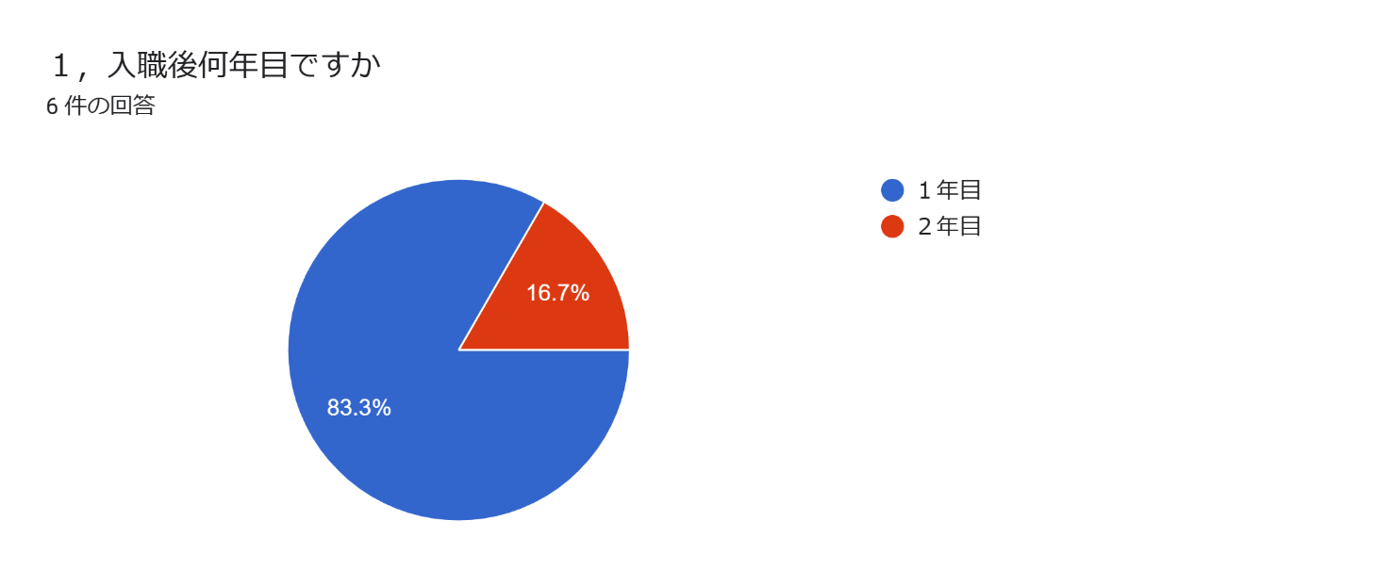

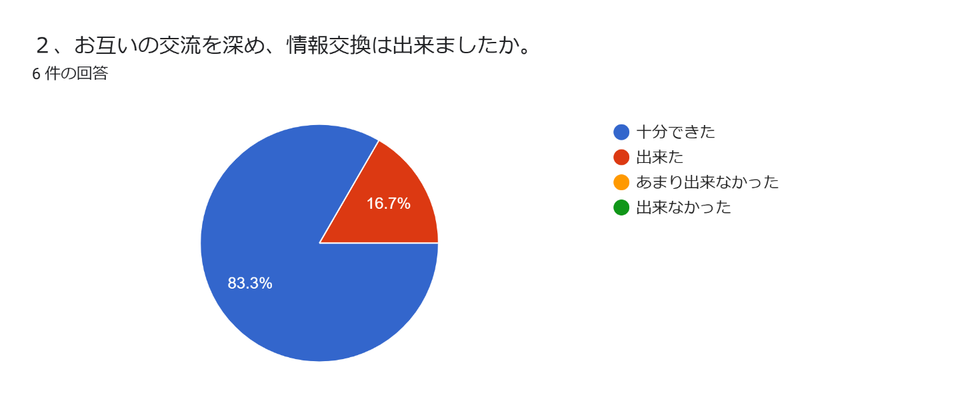

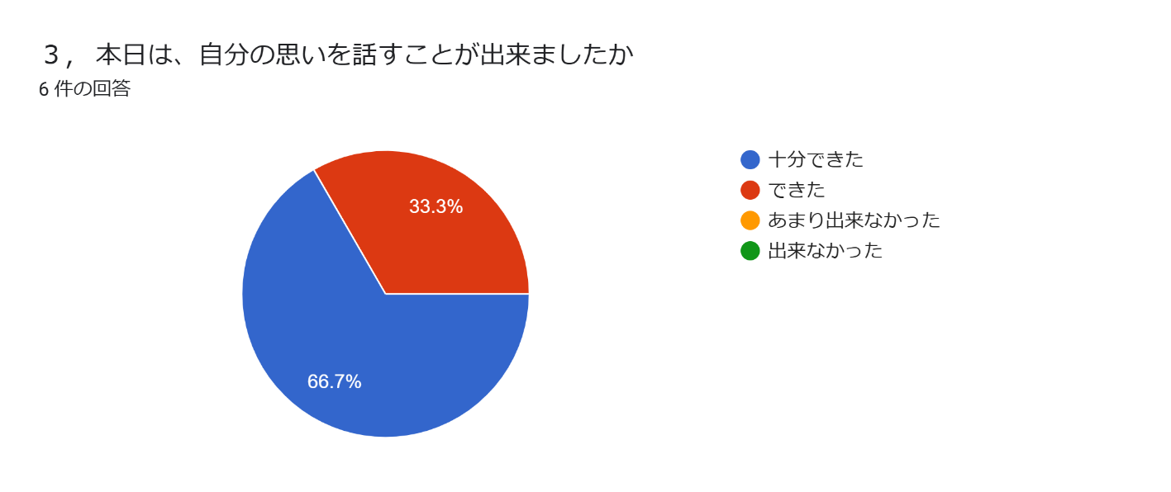

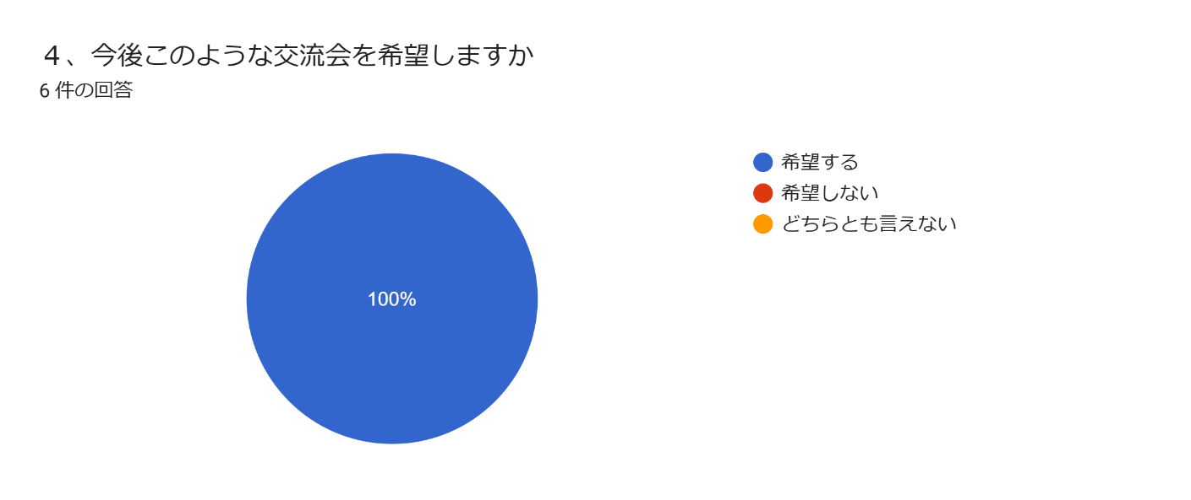

ご意見・感想があれば記載下さい3 件の回答

身近には新卒訪問看護師が少ないので、また機会があれば皆散と交流したいです。

難しいとは思いますが、全員対面での交流会があれば最高だなと思いました。

他の事業所の様子や、一年目で頑張っている様子を知ることができました。最後の60秒で「もっと話したいね」「会って話してみたいね」いつか実現したいです。